**Отчет о проведении весенних каникул 2022-2023 учебного года**

**Филиал МКОУ «Усть-Ишинская СОШ имени Бориса Головина» Карагужинская ООШ**

**29 марта в 2-4 классах** состоялось мероприятие конкурсно-игровая программа на тему: "Весенний марафон". В конкурсной программе приняли участие 6 человек.  В ходе мероприятие учащиеся остались довольные, радостные, счастливые.

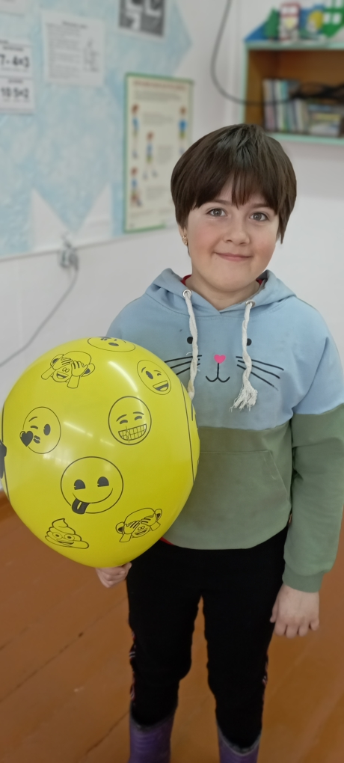 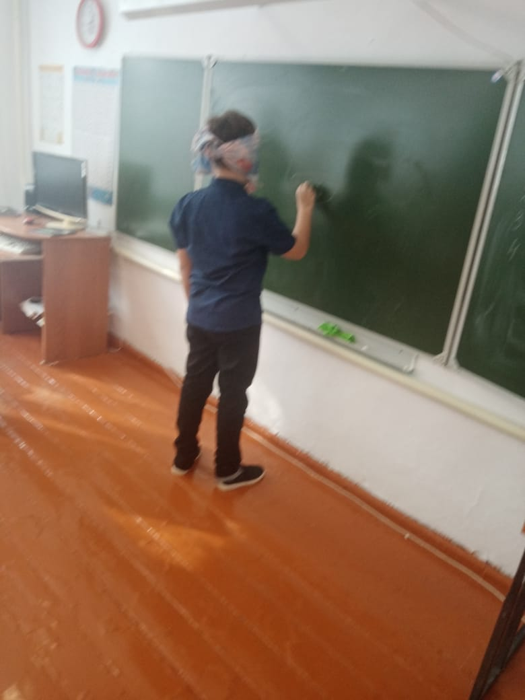

**30 марта в** 1-3 классах проводилась мероприятие на каникулах: « В мире очевидного и невероятного» квн. Все дети участвовали и им было интересно.Многие задания они узнали впервые ,конечно ответы запомнили.Дети чувствовали себя комфортно . 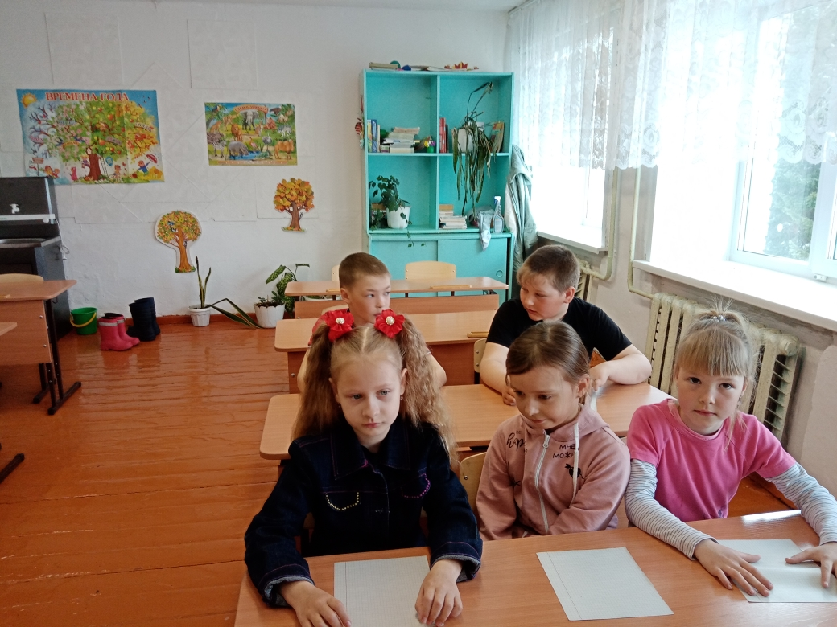 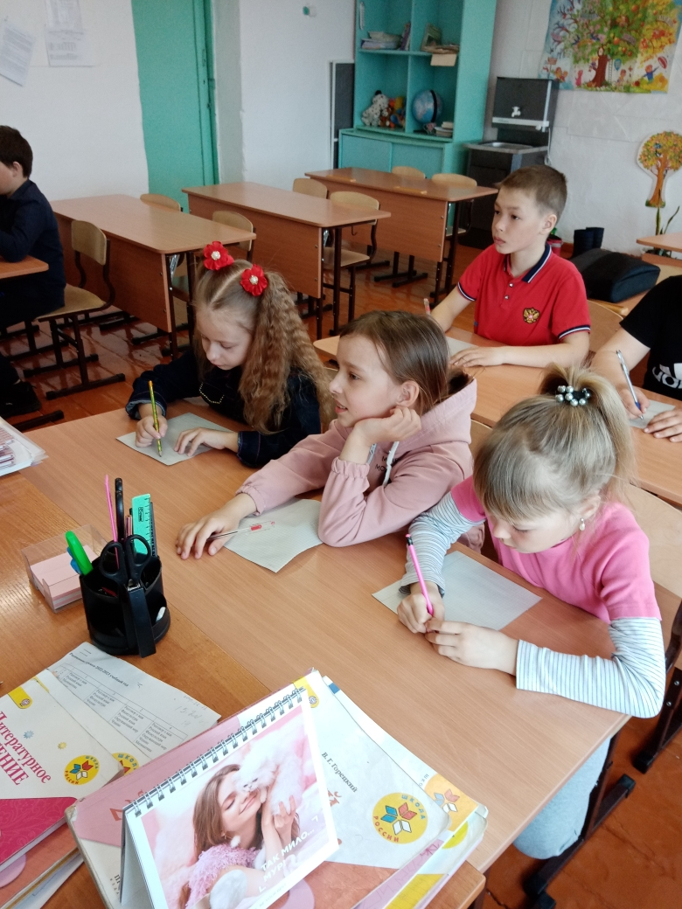

**31 марта** в 5 классе работала «Творческая мастерская» Оригами – чудеса своими руками Ребятам раздали бумажные заготовки и пошагово показали процесс создания фигуры. Все обучающиеся смогли освоить это непростое искусство. Было очень весело и познавательно.

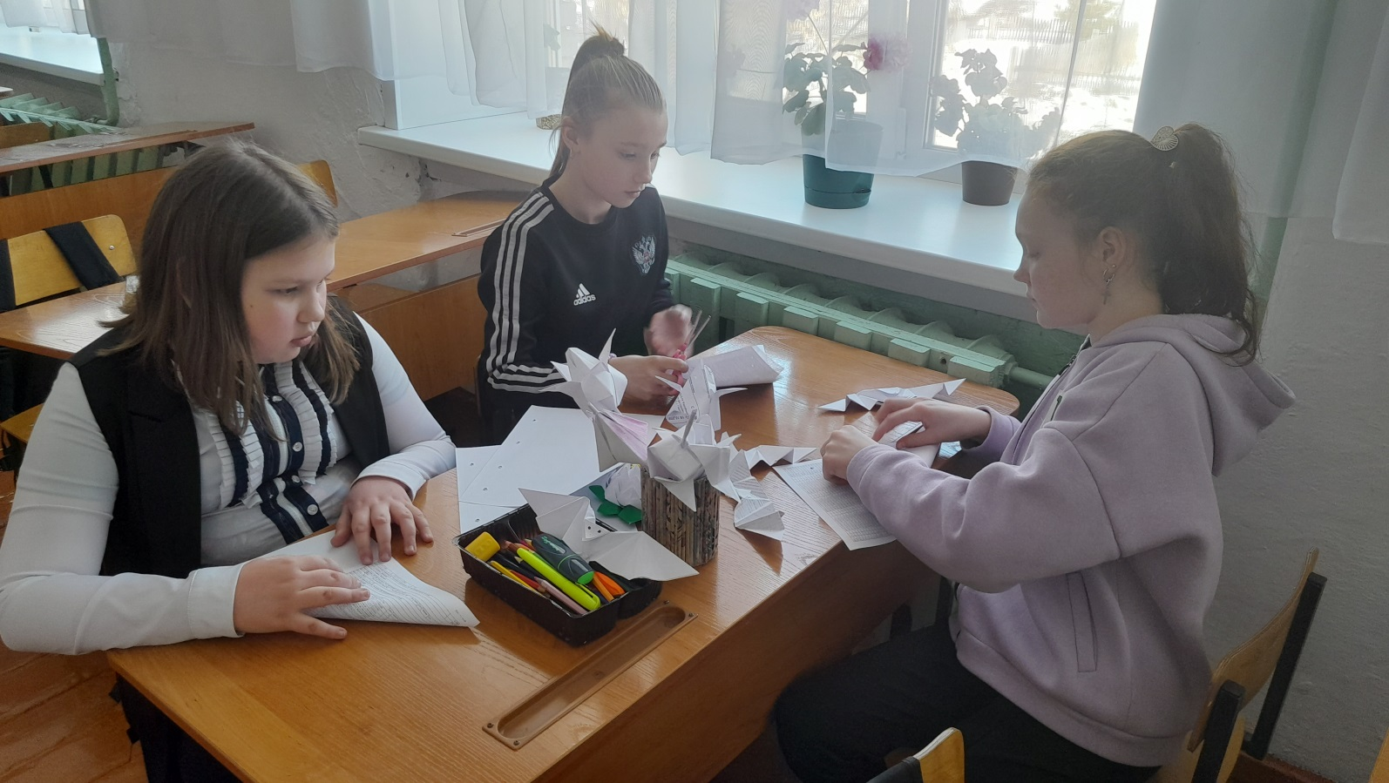

**30 марта** в 6 классе состоялось классное мероприятие Первоапрельская «Юморина». Ребята узнали историю праздника, как его отмечают в разных странах, когда смех и юмор уместен, и что такое чувство такта. Мероприятие прошло весело и интересно.

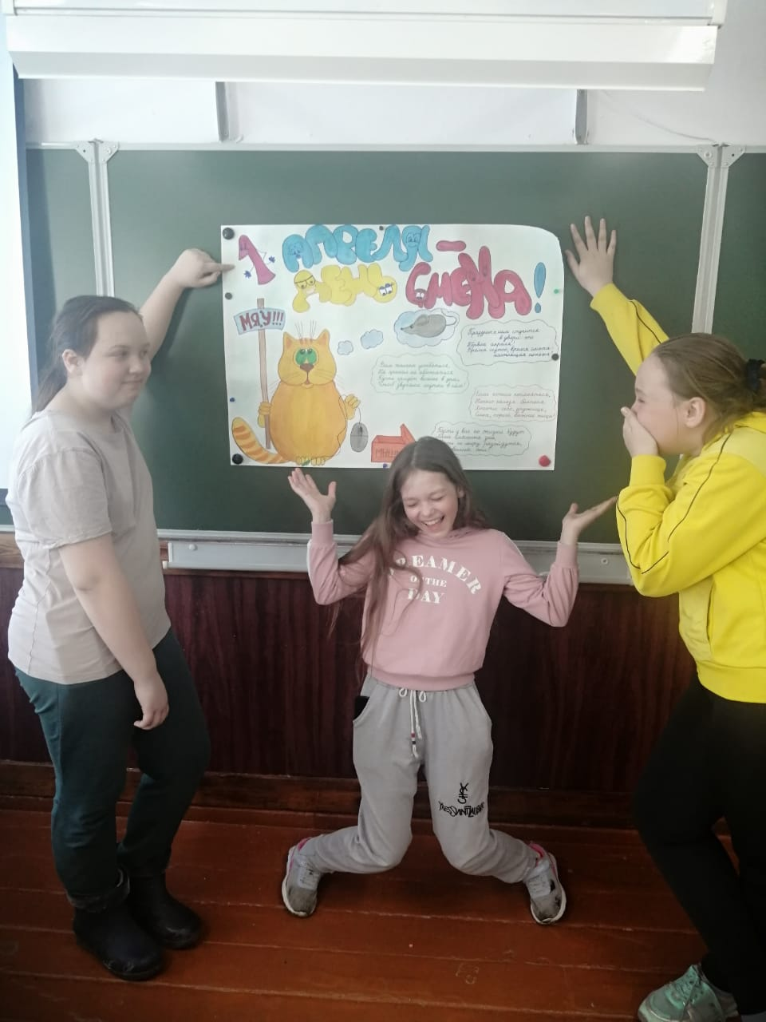

**27 марта** в 8 классе прошло мероприятие «Вселенная становится ближе». Целью было: активизация знаний учащихся о космосе, развитие познавательной активности, расширение кругозора.

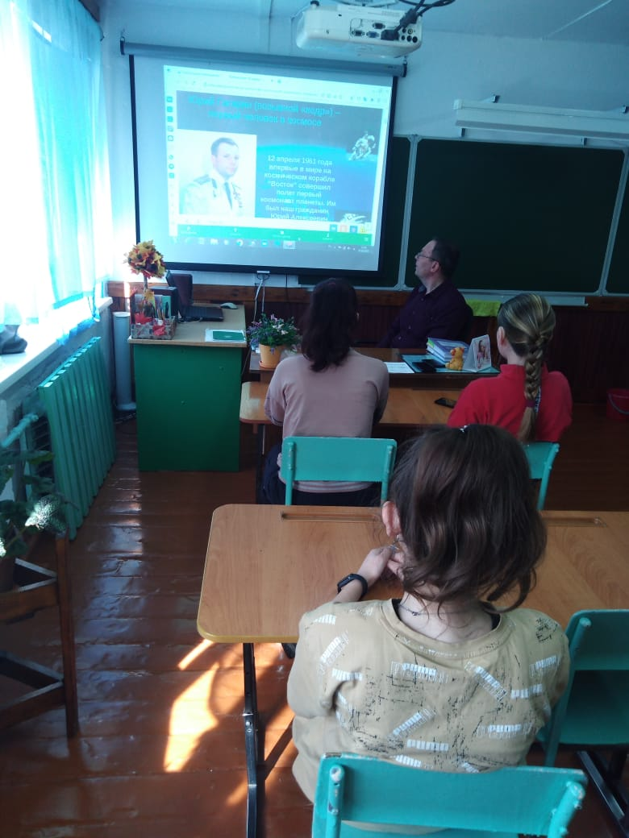

**28 марта** в 9 классе прошла интерактивная викторина «Безопасные каникулы».  Ребята выбирали разные вопросы из категорий: «Безопасность на дорогах», «Правила пожарной безопасности», «Правила поведения на льду» и отвечая на них, зарабатывали баллы.